Le racisme à l'épreuve de la science, avec Pascal Picq
https://www.youtube.com/watch?v=ugXJcxF_-Rw

- Qui est Pascal Picq ?
- Qu’est-ce que le racisme ? supérieur
- La race existe-t-elle en biologie ?
- Qu’est-ce que le racisme scientifique ?
- Quel est l’objectif du racisme scientifique ?
- Aujourd’hui, que pense l’anthropologue des études du XIXe s ?
Une aberration , ridicule, c’est absurde, c’est injustifié, c’est aberrant, c’est biaisé

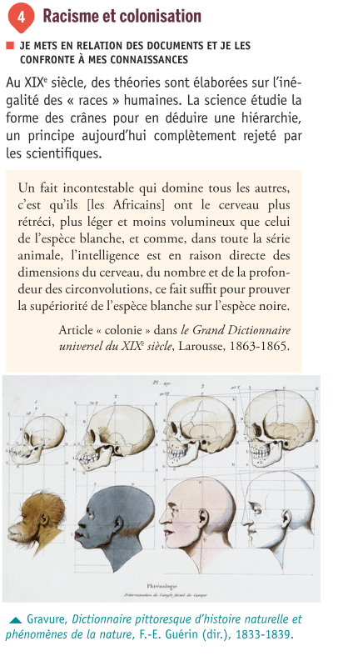
Il étudie une étude étudier
Le procès le processus le procédé
L’éthique l’étiquette
La preuve l’épreuve
Essayer un essai/ une tentative tenter de…
La m^achoire

1 Il est naît né comme UNE solution qui à a l’objectif de donner la nationalité à les aux Algériens
2 il sont il y a deux situations du point de vue économique et culturelle.
3 les Françaises de métropole estiment qu’ils ne sont pas leurs égaux.
4 Donc, le gouvernement français doit reconna^itre la nationalité
5 Ils sont considérés COMME des sujets de la France.
6 trouver un nouveau statut
7 les effets que l’esclavage a causé aux peuples.
8 des sentiments de haine et de rage
9 Beaucoup de formes d’esclavage existent.

